**THÔNG BÁO TUYỂN**

**Đại học Ngoại ngữ Busan – Hàn Quốc**

**I. GIỚI THIỆU ĐẠI HỌC NGOẠI NGỮ BUSAN**

* Tên tiếng Anh: Busan University of Foreign Studies (BUFS)
* Tên tiếng Hàn: 부산외국어대학교
* Năm thành lập: 1981
* Website: www.bufs.ac.kr
* Địa chỉ: 65 Geumsaem-ro 485 beon-gil Gumjeong–gu, Namsan-dong, Busan, Hàn Quốc

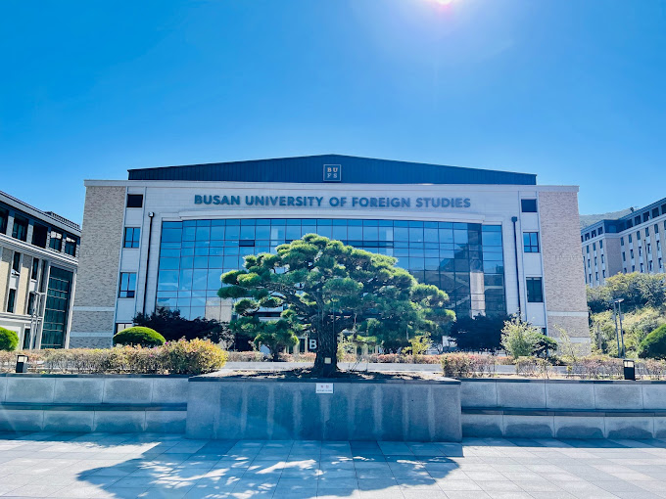

Đại học Ngoại ngữ Busan (Busan University of Foreign Studies) là trường đại học tư thục được thành lập năm 1981 tại thành phố cảng Busan – Thành phố lớn thứ 2 Hàn Quốc.

Đại học Ngoại ngữ Busan là 1 trong những trường đại học giảng dạy ngoại ngữ xuất sắc nhất Hàn Quốc hiện nay. Trường luôn đề ra những mục tiêu về học tập để giúp sinh viên học tốt về ngoại ngữ cũng như học thêm về văn hóa của cộng đồng quốc tế.

Hiện tại, trường Đại học Ngoại ngữ Busan Hàn Quốc đã có quan hệ hợp tác với hơn 100 trường đại học tại 24 quốc gia. Trường cũng đạt được những thành tích nổi trội như là trường ưu tú trong các trường đại học vào năm 1998 và được công nhận là trường đại học ưu tú cải cách giáo dục vào năm 2002.

Ngoài việc giảng dạy các ngoại ngữ thì Đại học Ngoại ngữ Busan còn đào tạo nhiều khoa về các lĩnh vực khác như Khoa học xã hội, kinh doanh quốc tế,…

**II. ĐIỀU KIỆN NHẬP HỌC**

* Tốt nghiệp THPT và GPA từ 6.5 trở lên
* Điều kiện năm trống: tối đa 2 năm
* Độ tuổi: 18 – 25 tuổi
* Trình độ tiếng Hàn: yêu cầu Topik 3 trở lên (đối với hệ chuyên ngành)

III. CHUYÊN NGÀNH ĐÀO TẠO

Chương trình học tiếng

* Kỳ nhập học: tháng 3 – 6 – 9 – 12
* Thông tin khoá học: Mỗi kỳ 10 tuần

Chương trình đào tạo chuyên ngành

|  |  |  |  |
| --- | --- | --- | --- |
| Chương trình | Chuyên ngành đào tạo | | |
| Chuyên khoa | Cử nhân | ĐH nhân văn, ĐH khoa học xã hội, ĐH luật, ĐH thương mại, khoa học tự nhiên,  ĐH chuyên khoa, ĐH môi trường sống, Đh dược,  ĐH mỹ thuật, ĐH y tá, ĐH khoa học  công nghệ Nano, khoa thể dục thể thao |
| Viện ĐH chung | Thạc sĩ, tiến sĩ | ĐH nhân văn, ĐH khoa học xã hội, ĐH luật, ĐH sư phạm,  ĐH thương mại,  ĐH môi trường sống, ĐH khoa học tự nhiên, ĐH học Dược,  ĐH chuyên khoa,  ĐH khoa học công nghệ Nano. |
| Viện ĐH chuyên ngành quốc tế | Thạc sĩ, tiến sĩ | Chuyên ngành thương mại quốc tế, chuyên ngành nghiên cứu  lĩnh vực hải ngoại,  chuyên ngành quản lý bến cảng, chuyên ngành hợp tác quốc tế,  Hàn Quốc học(  chỉ dành  cho thạc sĩ) |

IV. HỌC PHÍ – HỌC BỔNG

Đơn vị: KRW

|  |  |  |  |
| --- | --- | --- | --- |
| Hệ – Chi phí | Đại học tư thục 4 năm | Cao học Tư thục 2 năm | Ngoại ngữ |
| Đặc điểm trường học | Tự do chuyên ngành (năm thứ 1) đảm bảo 100% chọn ngành mong muốn vào năm thứ 2 Có thể được công nhận trình độ học vấn thông qua chương trình thực tập Quốc tế |  |  |
| Lệ phí tuyển sinh | 80,000 | 80,000 | 50,000 |
| Phí nhập học |  | 600,000 |  |
| Phí đăng ký (một học kỳ) | 3,670,000 | 4,599,000 | 1,300,000 |
| Chi phí ký túc xá | 919,000 | 919,000 | 919,000 |
| Sách giáo khoa (một học kỳ) |  |  | 40,000 |
| Bảo hiểm tập thể ban đầu | 90,000 | 90,000 | 90,000 |
| Bảo hiểm quốc dân (hàng tháng) | 72,000 | 72,000 | 7,200 |
| Chi phí sinh hoạt (Hàng Tháng) | 500,000 | 500,000 | 500,000 |
| Tổng | 5,331,000 | 6,860,000 | 2,906,200 |

Học bổng trường Đại học Ngoại ngữ Busan

* Học bổng nhập học:
  + Trường Đại học Ngoại ngữ Busan đang có chính sách thu hút du học sinh quốc tế học chuyên ngành ở trường.
  + Vì vậy, bất kỳ du học sinh nào có TOPIK cấp 3 trở lên đăng ký học chuyên ngành ở trường đại học Ngoại ngữ Busan là bạn đã nhận được suất học bổng giảm 30% học phí cho kỳ học đầu tiên.
* Học bổng chuyên ngành dành cho sinh viên có thành tích học tập xuất sắc:
  + Dựa trên điểm trung bình học tập (GPA) của kỳ học trước, cụ thể:
  + GPA 2.5/4.5 trở lên: miễn 10% học phí
  + GPA 3.0/4.5 trở lên: miễn 30% học phí
  + GPA 3.5/4.5 trở lên: miễn 50% học phí
* Học bổng TOPIK dành cho du học sinh quốc tế học tiếng Hàn:
  + TOPIK Cấp 4: 200.000 KRW
  + TOPIK Cấp 5: 400.000 KRW
  + TOPIK Cấp 6: 600.000 KRW

Ký túc xá trường Đại học Ngoại ngữ Busan

Đại học Ngoại ngữ Busan sở hữu 2 khu ký túc xá dành riêng cho du học sinh quốc tế – ký túc xá trong khuôn viên trường và ký túc xá ngoài khuôn viên trường.

Tiện nghi ký túc xá:

* + Trong khuôn viên, phòng đôi: Internet, Wi-Fi, Điều hòa, Vòi hoa sen, Bàn và Ghế, Giường, Tủ quần áo, CVS, Phòng giặt ủi, Phòng ăn, Phòng tập thể dục
  + Ngoài trường, phòng đôi, phòng ba: Internet, Wi-Fi, Điều hòa, Vòi hoa sen, Bàn và Ghế, Giường, Tủ quần áo, phòng giặt ủi, nhà bếp, phòng tập thể dục